僕の絵・風の道３６
祭りの日、画廊に寄って懐かしい人に会って 絵を楽しんだ
絵は楽しい
これは油彩ね
永躰敏明・画作
これは日本画
膠の使い方を教わった
後藤進一・画作
総理の秘書をしていた頃に会ったまま ここに会う
変わらない
どうしたのですか
画家になったのですね
八月になって 一日と絵を楽しむ時がない 絵に心が入らない
社協に行って難しい会議
市役所に２Fに登ってつまらない会議
県スポーツセンターに行って小学生を観る
凛が背中のコートで試合をしている
ロービングしてボトルの水をあける
４，５，６ さくらホテルに泊まって 監督者会議で開会を宣言して
懇親会で飲めない酒を飲む 国体がきつい
八月一日 『ほづみ』を知った
七月の赤城バイブルキャンプでの覚満淵の絵を仕上げる
風の木道を歩いて小尾瀬に風の道をみる
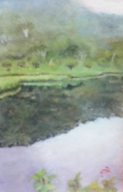みちお・画
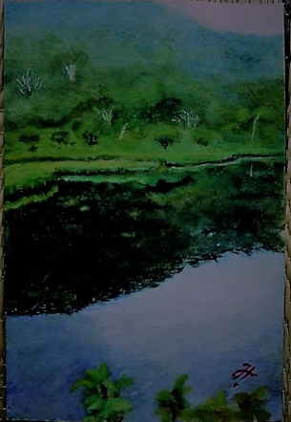編集で
編集して夜の蛍を想う
朝の覚満淵を描く
木道に足を掛けながら 足を引っかけながら
霧が晴れて 雨も止まって 小尾瀬を楽しむ
風の道が絵になる
覚満淵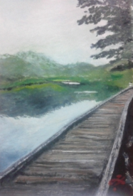みちお・画
ハイディ―の教会から湖に下って
子供たちはボートに乗りたいという
スワンに乗りたいという
寝転ばないと足が車のペダルに届かない
前が見えない 大丈夫だろうか 戻っておいでよ
霧の湖にスワンが見え隠れしている
風が吹いて霧を飛ばして 風の道が開ける
霧の赤城沼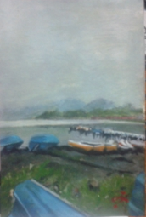みちお・画
教会に戻ってランチをいただいて
ジムに御祈りをしてもらって イエスにさよならを言う
遠い昔 子供たちが馬車に乗った 沼田に抜ける街道を通って
三十年も過ぎた あの頃の風景が 浮かぶ
馬車が音を立てて街道を走る 渉は湖のさざ波と遊んでいる
亨は魚を追っている
正子がいない
赤城神社への赤い橋を渡って
赤い鳥居をくぐって 鐘を鳴らす
みち子コーチと裕也が傘を差しながら橋を渡っている
小雨が降り始めて 霧が流れて 涼しい 湖にさざ波が立っている
風が踊っている
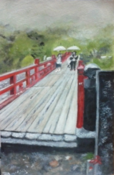みちお・画
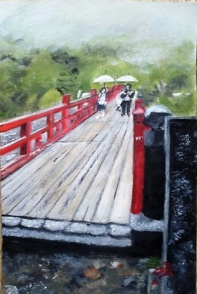みちを・編集
風の道の赤城の風景
覚満淵 大沼 赤城神社 霧の白い湖
赤城バイブルキャンプの教会の周りに咲いている花
家に飾ってある 花 向日葵の花
家の前に咲く紫陽花
黄金色に咲く小菊
風の道へ花の道を入れて額装して
「Hydi・Pertersonにジムにあげてよ」
牧師Jim・Pertersonにあげた
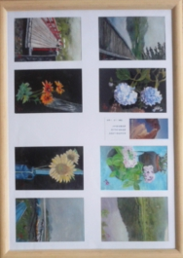みちお・画・額装
「主のことばはどこえいったのか。さあそれを来させよ」（エレミヤ書１７・１５）
騒音。おしゃべり。渋滞。人混み。駆け引き。ラジオ。電話。テレビ。近所の犬
請求書。心配事。責任。締め切り。山のような雑用。子供のわがまま。
壊れた人間関係。
「通行人」は私たちの上にのしかかってきます
ほとんどの場合それを避けることはできません。
故郷にも 空にも 湖にも 神はいる
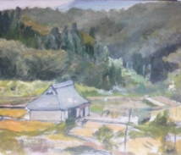みちお・画
陽が昇って世界を 明るくする
みちお・画
霧が登って故郷をぼんやりと思う 風が舞う
みちお・画
長野、宗太郎の故郷にも挑戦 デッサンして 山道に遊んだ
逝くときにも会えなかった 宗太郎さん 山はいつまでも残る
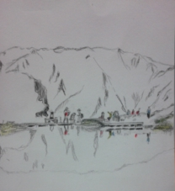みちお・デッサン
青い空を描いて 湖に映る 山 山の陰を整える
未完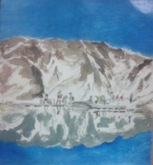みちお・画
絵にリズムを作って風の道として 仕上げる
完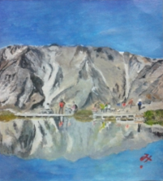みちお・画
同じリズムで 朝の山 日が昇る山をデッサンして
色鉛筆で色を足す これもいい 風の道はまだ見えない
みちお・デッサン
霧か雲か 波が難しい 日の出の明かりが難しい
バニスを足して 描いて 塗って 疲れて 描いて もう少し・・・
ほぼ完みちお・画
霧が流れて 雲になって朝陽が 暖かい
風の道が堂々と山の峰を抜けていく、うまくいった心が最高を想う
みちお・画・額装
夏の思いでも絵にして愉しむ 昔を懐かしむ
高速がなかった時の長い旅路・・・
疲れ切ったあの夏の海水浴からの疲れ
息子の家族におくる 真ん中にいるのが凜、
デッサンで家族に似せた
千穂の家族みちお・デッサン
新潟の海は最高でした
魚も釣りました 潜りました 泳ぎました
仁も全も跳ね回って喜んだという
親父の三つの時の民宿「海の家」のエピソードは知らない
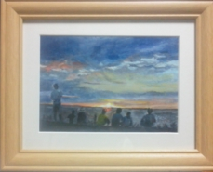みちお・画
海も山も心を宝物にする
名峰連邦 南アルプスを描く
新谷さんは大丈夫なのだろうか
伊豆の海水浴 慕情 僕だけにしかわからない
懐かしい 寂しい みんな風の道に沈めて
ピールスケッチと色鉛筆でデッサンしながら道を尋ねる
未完みちお・デッサン画
もう九月の空だ
九月になれば・・・
みちお・画
平成二十九年八月詩日
みちお（七十四歳）

